Paweł Swianiewicz
Julita Łukomska

Zadłużenie samorządów - zmiany w trakcie ostatniej kadencji

Spadające zadłużenie

Przez wiele lat poziom zadłużenia samorządów dynamicznie wzrastał. Ale od kilku lat tendencja się odwróciła. Szczyt zanotowaliśmy w końcu 2014 roku, a więc u progu zakończonej niedawno kadencji władz samorządowych. Od tego momentu poziom zadłużenia obniża się. Bardzo powoli, ale jednak. W końcu roku 2017 (danych na koniec ubiegłej kadencji jeszcze nie mamy) spadło ono do poziomu najniższego od 2010 roku (por. rys. 1). Warto podkreślić, że ta zmiana zachodząca w samorządach to trend odmienny od tendencji dotyczącej budżetu państwa i ogólniej, całego długu publicznego. Przyczyny tego zwrotu są złożone. Mieści się w nich kilkuletnie spowolnienie w wydawaniu środków z programów unijnych, które wiąże się często z pożyczaniem pieniędzy na wkład własny lub też na prefinansowanie. Inna przyczyna to spadająca nadwyżka operacyjna w budżetach samorządowych, która przekłada się z kolei na spadającą zdolność kredytową – zarówno tę rozumianą ekonomicznie, jak i prawnie – w świetle art. 243 ustawy o finansach publicznych.

Rys. 1.
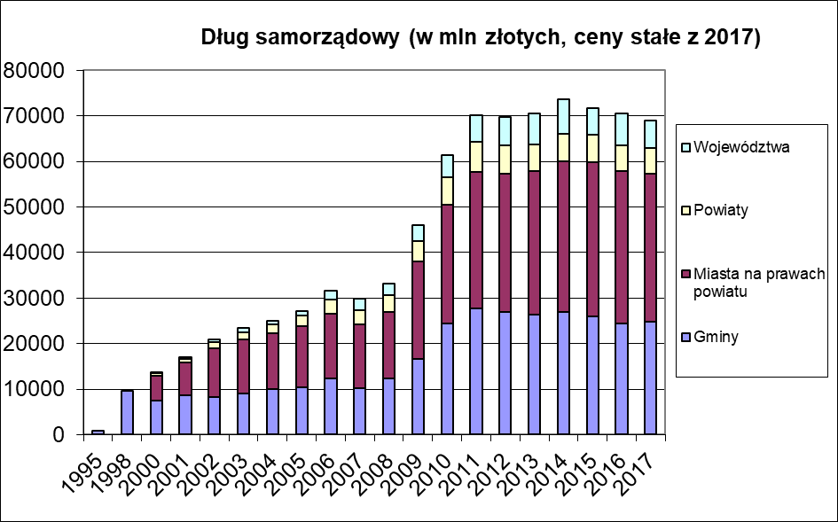
Każda z tych przyczyn zasługiwałaby na odrębną analizę i komentarz. W tym miejscu ograniczamy się tylko do prostej konstatacji, że dług samorządowy się obniża.

Ranking i jego metoda

Temu zjawisku poświęcamy niniejszy ranking. Jako punkt początkowy wybieramy w nim rok 2014. Z jednej strony to – jak już to było wspomniane – moment, w którym poziom zadłużenia w skali kraju był najwyższy. A jednocześnie to początek ostatniej kadencji samorządów. Poziom zadłużenia na koniec 2014 roku (wyrażony jako % budżetu każdej jednostki samorządu terytorialnego) porównujemy z zadłużeniem w końcu roku 2017. Innymi słowy pytamy o to jak w poszczególnych gminach, powiatach i województwach zmieniał się poziom długu. Wartości ujemne wskaźnika oznaczają spadek (wyrażony w punktach procentowych), a wartości dodatnie – wzrost zadłużenia. Przykładowo, jeśli w jakiejś gminie wskaźnik na koniec 2014 roku wynosił 51%, a w końcu 2017 – 39%, to wartość naszego wskaźnika wynosi -12. Pytamy więc, w których samorządach zadłużenie spadało najszybciej w trakcie ostatniej kadencji, w których wzrastało. W pewnym sensie ten ranking jest „niesprawiedliwy” – jeśli jakiś samorząd nie był w ogóle zadłużony na początek badanego okresu, to nie miał szans na poprawę wskaźnika. Ale nie chodzi przecież o rozdawanie nagród, a o przyjrzenie się jak ogólna tendencja zauważalna w skali kraju robi się zróżnicowana, kiedy schodzimy na poziom poszczególnych jednostek samorządowych.

Zróżnicowane zmiany w samorządach

To zróżnicowanie widać już na rysunku 2. Mimo, że ogólnie wartość długu samorządowego w latach 2014-2017 spadała, to w niektórych jednostkach obserwujemy tendencję odwrotną. Poziom zadłużenia wzrósł w połowie województw, blisko jednej trzeciej powiatów, mniej więcej co czwartym mieście na prawach powiatu, co szóstej gminie wiejskiej i więcej niż co dziesiątej gminie miejskiej i miejsko-wiejskiej.

Rys. 2.
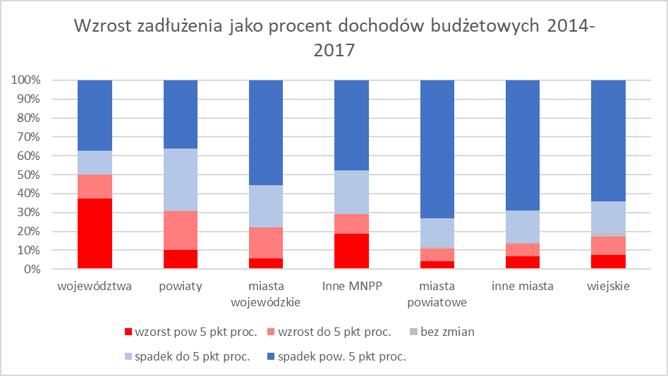

W ponad 200 samorządach zadłużenie spadło po ponad 20 punktów procentowych, a w pięciu o ponad 40. Wśród dużych miast największy spadek obserwowaliśmy w Poznaniu i Świnoujściu. Na przeciwnym biegunie mamy 24 samorządy, w których wzrost w trakcie ostatniej kadencji wyniósł ponad 20 punktów procentowych. W kilku miał on wymiar katastrofalny. Wśród tych kilku znajduje się bardzo głośna ostatnimi czasy gmina Ostrowice, która na skutek gigantycznego zadłużenia została zlikwidowana. Jest także powiat gorzowski, który od 2015 objęty jest postępowaniem naprawczym i korzysta z pożyczki z budżetu państwa. Kolejną jest miasto Byczyna (woj. Opolskie), które wprawdzie nie korzysta na razie z pożyczki naprawczej, ale problem nagłego wzrostu zadłużenia wywołuje od dłuższego czasu wielkie emocje w gminie (m.in. radni nie chcieli się zgodzić na zatwierdzenie budżetu na rok 2018, a RIO zgłosiło zastrzeżenia do sprawozdania z wykonania budżetu za rok 2017).

Ogólny spadek, ale i znaczne zróżnicowanie zadłużenia samorządów ilustruje także tabela 1. Na jednym biegunie mamy samorządy, które na koniec roku nie wykazują żadnego zadłużenia. W 2014 było ich 60, a w 2017 liczba ta wzrosła do 92 (w tym 8 powiatów, 17 gmin miejskich i miejsko wiejskich oraz 67 gmin wiejskich). Na drugim biegunie są samorządy, których zadłużenie przekracza 60% rocznych dochodów (w starej wersji ustawy o finansach publicznych była to prawna granica dopuszczalnego zadłużenia. W 2014 roku było takich samorządów aż 107, do roku 2017 liczba ta spadła ponad dwukrotnie – do 50.

Tabela 1. Liczba samorządów o najmniejszym i największym zadłużeniu na koniec roku – zmiany w okresie 2014-2017.
 | Liczba samorządów z zerowym zadłużeniem na koniec roku |  | Liczba samorządów z zadłużeniem przekraczającym 60% rocznych dochodów budżetowych
 | 2014 | 2017 | 2014 | 2017
Ogółem | 60 | 92 | 107 | 50
Województwa | 0 | 0 | 1 | 1
Powiaty | 4 | 8 | 5 | 3
Miasta na prawach powiatu | 0 | 0 | 9 | 9
Gminy miejskie i miejsko-wiejskie | 10 | 17 | 41 | 14
Gminy wiejskie | 46 | 67 | 51 | 23

Samorządy z kłopotami.

Na tle ogólnego spadku poziomu zadłużenia niepokojącym zjawiskiem jest rosnąca liczba samorządów wpadających w kłopoty związane ze swoim długiem. Zjawisko to ilustruje tabela 2 pokazująca wzrost liczby jst objętych pożyczkami z budżetu państwa przeznaczonymi na pomoc w spłacie zadłużenia i realizację programu naprawczego.

Zresztą obowiązujące w Polsce przepisy są w tym zakresie kontrowersyjne. De facto powodują one, że ryzyko związane z zadłużeniem ponoszą wszystkie zaangażowane strony (samorządy w tym ich władze i całe społeczności lokalne, budżet państwa, który zmuszany jest czasem do dodatkowych wydatków na pomoc dla jst) oprócz banków czy innych instytucji finansowych pożyczających pieniądze. Nie wydaje się to sprawiedliwe Bo przecież wina za nadmierne zadłużenie rozkłada się zazwyczaj na dwie strony – pożyczkobiorcę, ale często także banku, który bez należytej roztropności pożycza pieniądze, nie biorąc pod uwagę ryzyka niewypłacalności. Ryzyko powinno być podobne dla obu stron, a nie obciążać w całości pożyczkobiorcy. Nie da się tego zapewnić bez rozsądnych przepisów dotyczących bankructwa samorządu. Oczywiście muszą być one inaczej skonstruowane niż te, które odnoszą się bankructwa przedsiębiorstwa. Ale nie ma powodu by ryzyko związane z transakcją ponosiła de facto tylko jedna strona. Bez tych przepisów narażamy banki na coś, co w literaturze ekonomicznej określa się mianem „moral hazard”, a więc pokusy „wciskania” kredytów będącym w słabej kondycji finansowej klientom. Bo przecież „gmina albo powiat nie mogą zbankrutować”. A jeśli pojawi się zagrożenie wypłacalności, to jest jeszcze przepis ustawowy o pożyczce z budżetu państwa na spłatę zagrożonych zobowiązań. Jest to przecież bardzo podobna sytuacja do wskazywanej często od czasu kryzysu 2008 roku określanej jako „prywatyzacja zysku – upublicznienie ryzyka”.

Tabela 2. Jednostki samorządu terytorialnego mające pożyczki naprawcze z budżetu państwa
 | Liczba jst - ogółem | Nowe jst objęte pozyczką | Suma pożyczek (mln) | Nowo udzielone pożyczki (mln)
2004 | 6 |  | 25,6 | 25,6
2005 | 9 | 3 | 36,9 | 12,8
2006 | 9 |  | 33,8
2007 | 9 |  | 29,9
2008 | 8 | 1 | 43,1 | 17,6
2009 | 6 |  | 34,9
2010 | 7 | 1 | 32,3 | 1,8
2011 | 10 | 3 | 53,2 | 25,1
2012 | 13 | 3 | 69,8 | 22,0
2013 | 17 | 4 | 123,9 | 60,6
2014 | 22 | 4 | 399,8 | 284,6
2015 | 24 | 2 | 421,6 | 43,8
2016 | 24 | 5 | 551,1 | 142,9
2017 | 25 | 3 | 495,5 | 21,6

Zdolność kredytowa oceniana na podstawie art. 243 ustawy o finansach publicznych

Warto w końcu (jak czynimy to co roku przy okazji naszych rankingów) spojrzeć jak na politykę zadłużenia samorządów wpływają regulacje prawne, a zwłaszcza sławny artykuł 243 ustawy o finansach publicznych. W chwili gdy uchwalana była ustawa wprowadzająca nowy indywidualny wskaźnik zadłużenia (opisywany właśnie w art. 243) na samym początku bardzo znaczna była liczba samorządów, których zdolność kredytowa rosła w porównaniu do przepisów obowiązujących wcześniej. W przypadku województw i największych miast zjawisko to dotyczyło nawet większości tych jednostek. Dopiero później sytuacja zmieniała się na niekorzyść. W efekcie obecnie liczba samorządów, którym nowe regulacje zwiększają zdolność kredytową jest minimalna. Najgorsza sytuacja pod tym względem panowała w roku 2012 (tzn. dla wskaźników liczonych w oparciu o nadwyżkę operacyjną w latach 2010-2012). Potem sytuacja zaczęła się poprawiać, ale bardzo powoli, nie zbliżając się nawet jak dotychczas do optymistycznych wskaźników wyliczanych w roku 2008. Dlaczego wartości wskaźnika tak bardzo mocno pogorszyły się w ciągu zaledwie kilku lat to temat na odrębną dyskusję. Ale nie jest to wina wskaźnika. Który jest raczej termometrem wskazującym symptomy choroby (niezadowalającego stanu finansów samorządowych), a nie wirusem czy bakterią wywołującą zarazę. Podtrzymuję tę tezę mimo niewątpliwych wad w konstrukcji wskaźnika. Ale to nie te wady przesądzają o ogólnym obrazie sytuacji.

Syntetyczne podsumowanie zmian tej prawnie definiowanej zdolności kredytowej zawierają rysunki 3 i 4. W największym skrócie – kolorem niebieskim oznaczone są te samorządy, których zdolność kredytowa jest większa niż byłaby gdybyśmy nadal stosowali przepisy obowiązujące przed wprowadzeniem art. 243. Zaś kolorem czerwonym, te w których możliwości zaciągania kredytów czy emisji obligacji pogorszyły się ze względu na nowe przepisy. W momencie kiedy ustawa była przygotowywana i uchwalana (najnowsze pełne dane o finansach dotyczyły wtedy 2008 roku) sytuacja nie wyglądała wcale źle. Potem nastąpiło bardzo znaczne pogorszenie, trwające – jak już wspominaliśmy wyżej – do 2012 roku. Lata 2013-2014 przyniosły minimalną poprawę w samorządach gminnych (choć nie w pozostałych kategoriach jednostek samorządowych). Rok 2017 to znów lekkie pogorszenie sytuacji w gminach (odwrotnie niż w województwach i powiatach). Rysunki 3 i 4 w sposób syntetyczny pokazują, że samorządom nie jest lekko, a wybrane w niedawnych wyborach władze będą musiały się niemało natrudzić by w sensowny sposób realizować swoje programy rozwojowe.

Rys. 3.
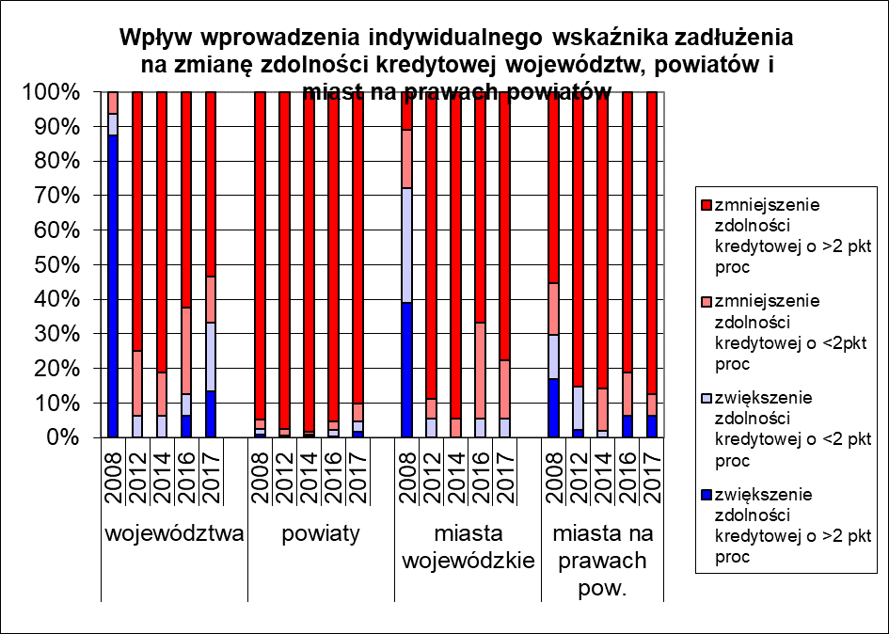

Rys. 4.
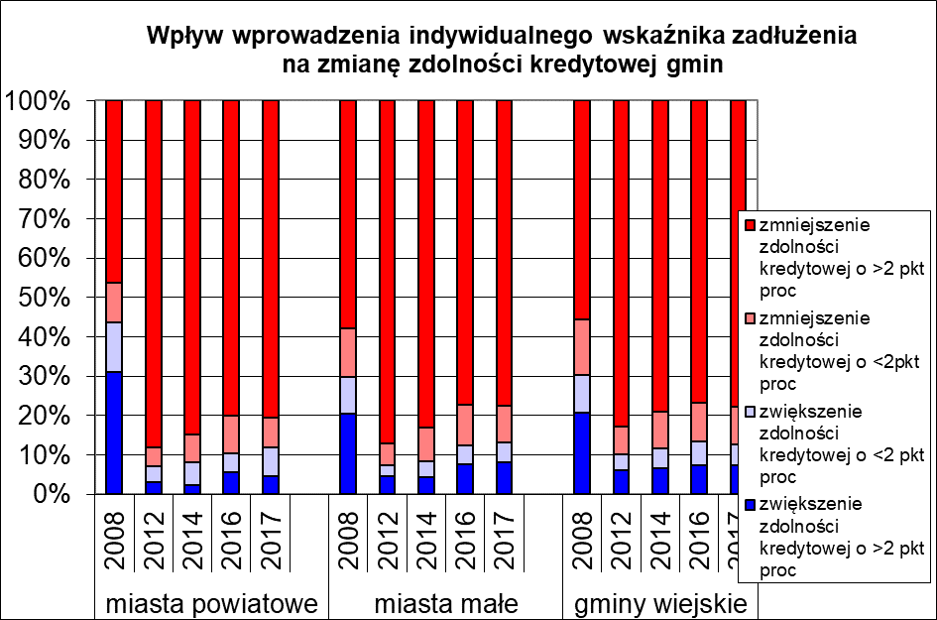

Paweł Swianiewicz jest profesorem nauk ekonomicznych, kierownikiem Katedry Rozwoju i Polityki Lokalnej na Wydziale Geografii i Studiów Regionalnych Uniwersytetu Warszawskiego. Julita Łukomska jest adiunktem w tej samej Katedrze.

